Příloha č. 2 – Seznam vstupních informací pro hodnotící kritérium 4
Účelem demoverze je posouzení přívětivosti vizuálního stylu nástroje pro uživatele s ohledem na vyhledávání a objednání komodit.
Dodavatel do vytvořené demoverze nabízeného nástroje uvede minimálně následující data:
Kategorie 1 – Informační technologie
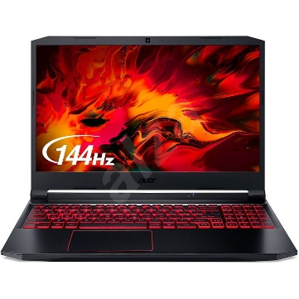
Položka 1 – Notebook Acer Nitro 5
Herní notebook - Intel Core i5 11300H Tiger Lake, 15.6" IPS matný 1920 × 1080 144Hz, RAM 8GB DDR4, NVIDIA GeForce GTX 1650 4GB, SSD 512GB, numerická klávesnice, podsvícená klávesnice, webkamera, USB 3.2 Gen 1, USB-C, WiFi 6, Hmotnost 2,3 kg, Windows 11 Home, HDD upgrade kit (AN515-56-52QX). Cena 10.000,- Kč bez DPH. K dispozici 10 ks.
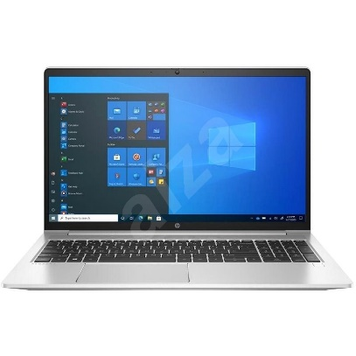
Položka 2 – HP ProBook 455 G8
Notebook - AMD Ryzen 5 5600U, 15.6" IPS matný 1920 × 1080, RAM 16GB DDR4, AMD Radeon Graphics, SSD 512GB, numerická klávesnice, podsvícená klávesnice, webkamera, USB 3.2 Gen 1, USB-C, čtečka otisků prstů, WiFi 5, Hmotnost 1,74 kg, Windows 10 Home (45R01ES). Cena 20.000,- Kč bez DPH. K dispozici 15 ks.
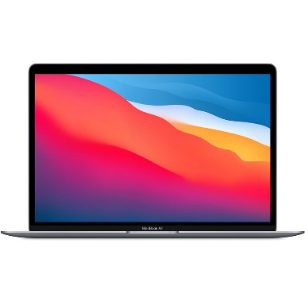
Položka 3 – Macbook Air 13“ M1 CZ
MacBook - Apple M1, 13.3" IPS lesklý 2560 × 1600 , RAM 8GB, Apple M1 7jádrová GPU, SSD 256GB, podsvícená klávesnice, webkamera, USB-C, čtečka otisků prstů, WiFi 6, Hmotnost 1,25 kg, macOS. Cena 35.000,- Kč bez DPH. K dispozici 10 ks.

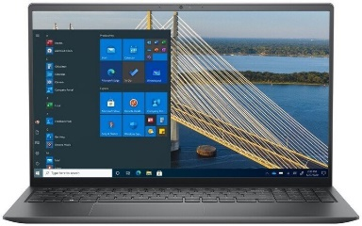
Položka 4 – Dell Vostro 15
Notebook s 8jádrový procesor AMD Ryzen 7 5700U (1.8GHz, TB 4.3GHz, 16 vláken), 16GB RAM DDR4, 15.6" Full HD displej (NTSC 45%, 250nits), grafika AMD Radeon Graphics, disk 512GB SSD M.2 PCIe, bez mechaniky, Wi-Fi ac, Bluetooth, HDMI, HD kamera, 3x USB (2x 3.0/3.1/3.2 Gen 1 a 1x Type-C 3.1/3.2 Gen 1), čtečka paměťových karet, čtečka otisků prstů, podsvícená klávesnice, operační systém Windows 10 Pro. Cena 23.000,- Kč bez DPH. K dispozici 10 ks.

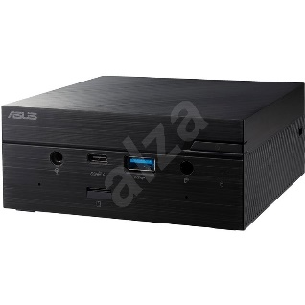
Položka 5 – Asus Mini PC PN41 (BC032ZV)
Mini počítač Intel Celeron N4500 Jasper Lake 2.8 GHz, Intel UHD Graphics, RAM 4GB DDR4, SSD 128 GB, Bez mechaniky, Wi-Fi, VGA D-SUB a HDMI, 4× USB 3.2, typ skříně: Micro Tower, Windows 10 Pro. Cena 10.000,- Kč bez DPH. K dispozici 20 ks.
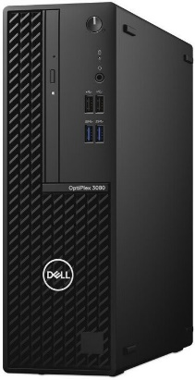
Položka 6 – Dell OptiPlex (3080) SFF
Osobní počítač v kompaktní konstrukci Small Form Factor se širokými možnostmi správy a zabezpečení. 6jádrový procesor Intel Core i5-10505 (3.2GHz, TB 4.6GHz, HyperThreading), 8GB operační paměti DDR4, disk 256GB SSD M.2 PCIe, mechanika DVD±RW, grafická karta Intel UHD Graphics, GLAN, USB (4x USB 2.0 a 4x USB 3.0/3.1/3.2 Gen 1), DisplayPort, HDMI, klávesnice a myš,Windows 10 Pro. Cena 13.000,- Kč bez DPH. K dispozici 15 ks.
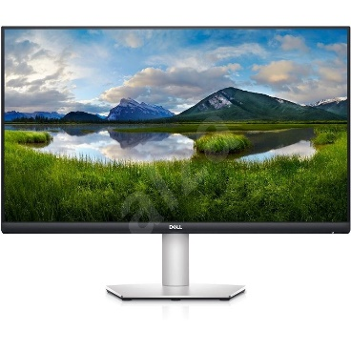
Položka 7 – Monitor 27“ Dell S2721DS
LCD monitor Quad HD 2560 × 1440, IPS, 16:9, 4 ms, 75Hz, FreeSync, 350 cd/m2, kontrast 1000:1, DisplayPort 1.2, HDMI 1.4, sluchátkový výstup, nastavitelná výška, pivot, repro, VESA. Cena 10.000,- Kč bez DPH. K dispozici 20 ks.

Položka 8 – Samsung Smart Monitor M5 – LED monitor 27“
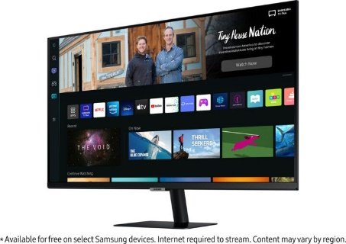
Monitor má úhlopříčku 27", VA panel, FHD rozlišení 1920 x 1080 px, jas 250 cd/m2, dobu odezvy 4 ms, poměr stran 16:9. Kontrast činí 3000:1, je vybaven HDR10, pozorovací úhly jsou 178° horizontálně i vertikálně. Má technologii Adaptive Picture, reproduktory. Podporuje zrcadlení obrazu z Android zařízení, Apple AirPlay i DeX. Přes USB umožňuje připojit klávesnici a myš, podporuje Office 365. Konektory HDMI 1.4, Bluetooth 4.2, Wi-Fi. Rozměry včetně stojanu 615,5 x 455,4 x 193,5 mm, hmotnost 5.0 kg. Cena 5.000,- Kč bez DPH. K dispozici 20 ks.

Položka 9 – tiskárna Canon i-SENSYS MF3010
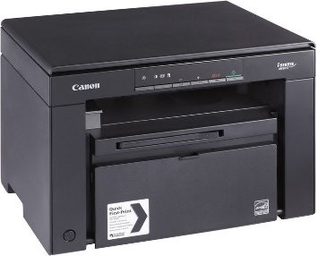
Moderní multifunkční zařízení - černobílá laserová tiskárna, kopírka a skener, až 1200 x 600 dpi tisk i skenování, rychlost tisku až 18 stran/minutu, zásobník na 150 listů vstupní, 100 výstupní, 64 MB paměť, rozhraní USB. Cena 4.000,- Kč bez DPH. K dispozici 15 ks.

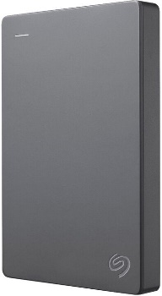
Položka 10 – Externí pevný disk Seagate Basic Portable – 5TB
Externí pevný disk v elegantním provedení ve formátu 2.5 palce. Nabývá kapacity 5 TB. Využívá rozhraní USB 3.0 (zpětně kompatibilní s USB 2.0). Napájení disku probíhá z USB portu (nevyžaduje další externí přívod energie). Cena 2.500,- Kč bez DPH. K dispozici 15 ks.

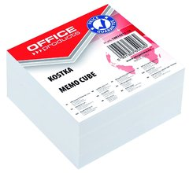
Kategorie 2 – Kancelářské potřeby a papír
Položka 1 – Blok kostka 8,5x8,5x4 volná bílá
Náhradní poznámkový papír určený k umístění do stojánku. Listy nejsou lepeny do bloku. Poznámkové kostky jsou nepostradatelnou pomůckou na každém pracovním stole.
rozměry: 85 x 85 mm, výška: 40 mm
barva: bílá; nelepený;balení: 1 ks
Cena 30,- Kč bez DPH, K dispozici 100 ks.

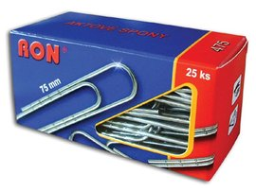
Položka 2 - Dopis. spony 475/25ks 75mm
Kvalitní aktové spony, lesklý pozinkovaný drát 475, pozinkovaná povrchová úprava zabraňuje ušpinění papíru, slouží jako pomůcka pro rychlou a snadnou organizaci a třídění dokumentů, balení obsahuje 25ks, velikost 75mm. Cena 45,- Kč bez DPH za balení. K dispozici 150 balení.

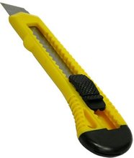
Položka 3 – Řezák velký s vedením
Odlamovací nože s plastovým tělem v několika barvách, možnost výměny nožů, uzavírací pojistka, protiskluzový povrch. Cena 20,- Kč bez DPH. K dispozici 40 ks.

Položka 4 – Lepicí páska 15x10 transparent
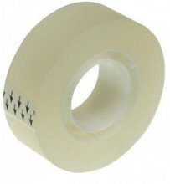
Polypropylenová transparentní páska pro univerzální použití v domácnostech i kancelářích, Rozměr: 15mm x 10 m. Cena 8,- Kč bez DPH. K dispozici 100 ks.


Položka 5 – DOUBLE A PREMIUM "A" A4/80gr xerografický papír/500listů
Kancelářský kopírovací papír, vhodný pro běžné použití do kopírek, faxů a tiskáren. Hladký povrch pro ostrý a jasný obraz. Použití načtených surovin dodává Double a enormní tuhost, a tím i velmi dobrý zpracovatelnost. Nízká prašnost - (málo se zanáší tiskárny, kopírky, faxy a tím se prodlužuje životnost všech pohyblivých součástí a to i podavačů), vysoká bělost, papír vysoké kvality vhodný do stolních tiskáren a kopírovacích strojů. Možné je i využití pro oboustranný černobílý inkoustový tisk. Formát: A4, Gramáž: 80g, 500 listů. Balení obsahuje 5 balíčků po 500 listech. Cena 200,- Kč za balení. K dispozici 1000 kalení.
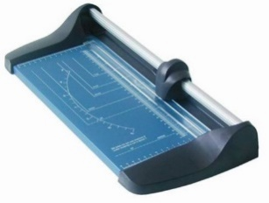
Položka 6 – Kotoučová řezačka papíru AR 330 A4
Kotoučová řezačka s broušeným kolečkem na profilované tyči. Délka řezu (mm): 330, kapacita (listů 70 g/m²): 10, max formát: A4, přítlak: automatický, rozměr stolu (mm): 170 × 440, barva: modrá, hmotnost (kg): 1,5, záruka (měs): 24. Cena 500,- Kč bez DPH. K dispozici 15 ks.
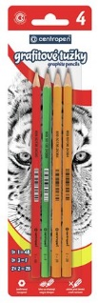
Položka 7 - Centropen Tužka grafitová, 3 tvrdosti - balení 4 ks
Školní grafitová tužka dřevěná, šestihranný profil, balení 4 ks tužek, balení obsahuje: 1 x tužka č.1 (tvrdost 4B), 2 x tužka č.2 (2B) a 1 x tužka č.3 (F). Cena 10,- Kč bez DPH za balení. K dispozici 100 balení.
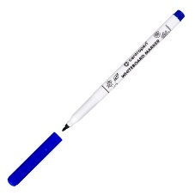
Položka 8 – Centropen Popisovač 2507 na bílé tabule - modrý
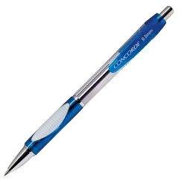
Značkovač na bílé stíratelné tabulky, ERGO držení, zdravotné nezávadný, za sucha stíratelný, světlostálý, alkoholová báze, skladovat ve vodorovné poloze, válcový hrot, šířka stopy 1-2 mm. Cena 8,- Kč bez DPH. K dispozici 100 ks.

Položka 9 – CONCORDE Gelové pero Fortuna 0,5 mm
Gelové pero se stiskacím mechanismem a protiskluzovým gumovým úchopem, jednorázové, průhledné tělo pro optickou kontrolu stavu náplně, plastový klip, hrot 0,5 mm, délka stopy 300 m, k dodání v barvách: černá, zelená, modrá, červená. Cena 12,- Kč bez DPH. K dispozici 100 ks.
Položka 10 - Zvýrazňovač OFFICE Products, šíře stopy 2-5 mm - sada 4 barev
Kvalitní a praktická sada 4 zvýrazňovačů pro všechny typy papíru, univerzální použití do školy a kanceláře, zářivá dlouhotrvající a rychleschnoucí barva pro dokonalé zvýraznění textu, netoxické, inkoust se nerozmazává, seříznutý hrot pro úzké linky i velké plochy, šíře stopy: 2-5 mm, délka stopy: 200 m. Cena 30,- Kč bez DPH za balení. K dispozici 50 balení.
Zdroje financování:
- Vlastní zdroje zadavatele
- Projekt „Infrastruktura pro konkurenceschopného absolventa Mendelovy univerzity v Brně , reg. č. CZ.02.2.67/0.0/0.0/16_016/0002366
- Projekt „Centrální laboratoře Mendelovy univerzity v Brně, reg. č. CZ.02.2.67/0.0/0.0/17_044/0008510

Zadavatel uvádí, že uvedené informace jsou pouze demonstrativní a neodpovídají zcela skutečným informacím a cenám uváděným na trhu s těmito komoditami. Účelem testu je ověření funkcí nástroje.

